赛前培训慕课平台使用说明
第一步：注册登录
（1）登录平台首页http://bnugraduate.xuetangx.com
（2）点击“登录”，输入学号/工号和初始密码（初始密码为学号/工号的后六位），完成登陆。
（3）为了保证账号安全，首次登录后请修改密码，同时请将常用邮箱设置为安全邮箱并及时查收邮件进行激活，用于今后找回密码。
- 注意事项：
（1）该课程的全部学习过程建议使用谷歌浏览器（Chrome）在电脑PC端完成。其他的网页浏览器要求：IE10.0及以上版本，Firefox，safari，以及基于以上浏览器核心的360，猎豹，QQ等浏览器。
（2）学生登录平台后，需要绑定手机、邮箱等个人信息，便于找回密码。

第二步：点击“平台课程”
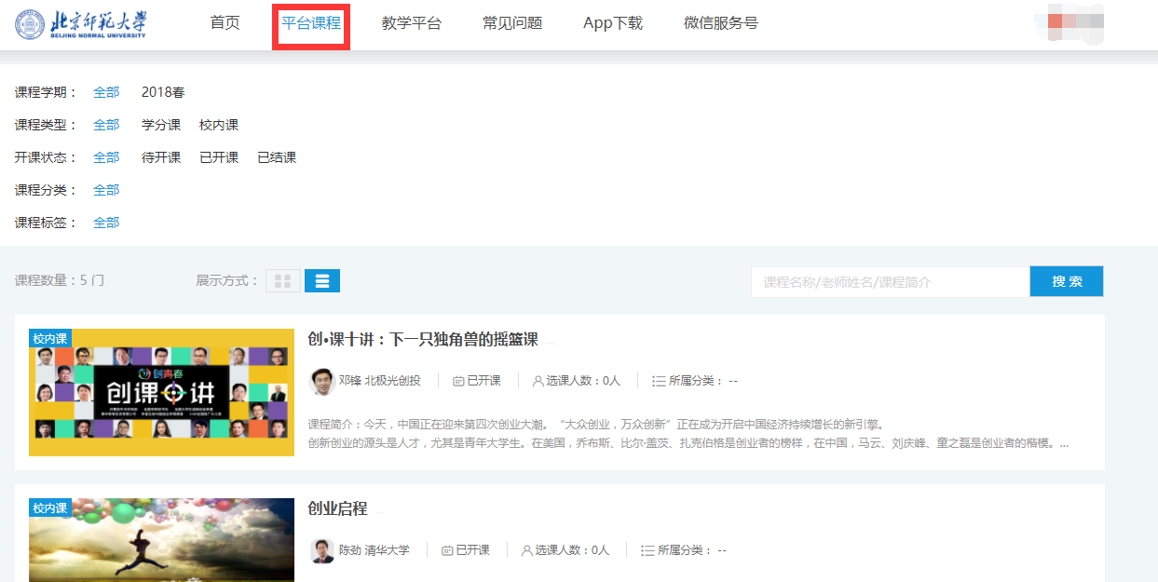

第三步：选择自己感兴趣的课程点击进去
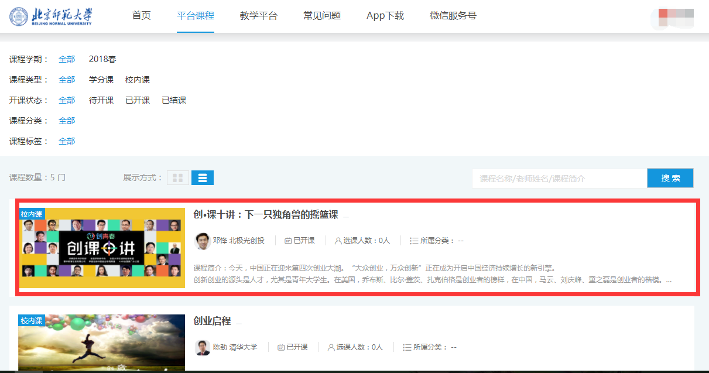

第四步：点击“加入课程”，进入课程即可学习


